Муниципальное бюджетное дошкольное образовательное учреждение детский сад «Березка»

Проект
Скоро в школу

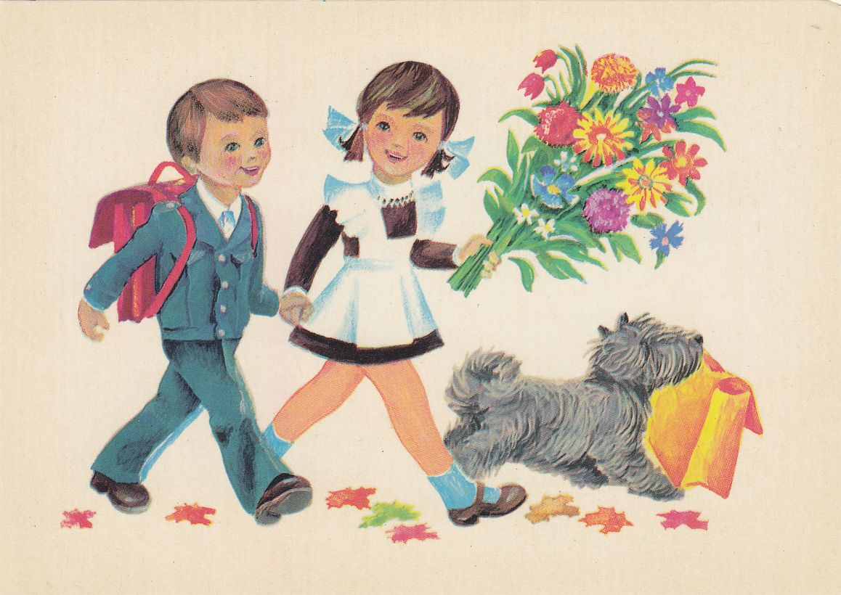

Воспитатели: Государева Р.В.
Жирнова О.Н.

2013-2015 г.г.

«От того, как прошло детство, кто вёл ребенка за руку в детские годы,
что вошло в его разум и сердце из окружающего мира –
от этого в решающей степени зависит,
каким человеком станет сегодняшний малыш».
В. А. Сухомлинский

Актуальность:
Большую роль в подготовке детей к школе играют родители, но не все из них знают, как правильно готовить ребёнка к будущей школьной жизни. Основная причина ошибок родителей при подготовке детей к школе — недостаточный уровень образовательной культуры семьи. Большинство педагогов и родителей уделяют внимание интеллектуальной готовности ребёнка к школе. Однако высокий уровень интеллектуального развития детей не всегда совпадает с их личностной готовностью к школе; у детей не сформировано положительное отношение к новому образу жизни, предстоящим изменениям условий, правил, требований, что является показателем отношения к школе.
Результаты диагностирования детей на сформированность мотивационной готовности к школе, данные опроса родителей убедили нас в проведении целенаправленной деятельности в ДОУ по пробуждению положительного отношения к школе у детей старшего дошкольного возраста
Цель:
- Воспитание положительного отношения у детей старшей группы к школе.
Задачи:
- Включить в целостный педагогический процесс разносторонние формы деятельности с детьми по формированию мотивационной готовности к школе.
- Осуществлять связи ДОУ со школой в вопросах преемственности.
- Повышать уровень профессиональной компетентности родителей по вопросу подготовки детей к школе в процессе совместной деятельности.
Участники проекта:
- родители, дети старшей группы;
- воспитатели старшей группы;
- специалисты начальной школы (учитель)

Продолжительность проекта: долгосрочный ( 2013-2015учебный год).

Реализация проекта «Скоро в школу» предусматривает соблюдение следующих педагогических принципов:
-целенаправленности процесса воспитания положительного отношения к школе;
-научно-обоснованного сочетания разных видов деятельности (игры, труда, занятий);
-единства содержания форм и методов работы;
-личностно ориентированного подхода в процессе воспитания положительного отношения к школе;
-сотрудничества детей, педагогов и родителей;
-доступности;
-системности и последовательности.

ЭТАПЫ РЕАЛИЗАЦИИ ПРОЕКТА:
I ЭТАП – ПОДГОТОВИТЕЛЬНЫЙ
1. Изучение научной и методической литературы по теме проекта.
2. Диагностика.
3. Анкетирование родителей.
4. Календарно-тематический план занятий с детьми в рамках проекта «Скоро в школу »
5. Комплексный план взаимодействия педагогов с родителями по формированию мотивационной готовности детей к обучению в школе.
6. Комплексный план взаимодействия педагогов с специалистами школы по подготовке детей к обучению в школе.
7. Разработка методических материалов для обеспечения педагогического процесса.
II ЭТАП – ОСНОВНОЙ
1. Разработка конспектов занятий и их проведение.
2. Реализация комплексного плана взаимодействия педагогов с родителями по подготовке детей к обучению в школе.
III ЭТАП – ЗАКЛЮЧИТЕЛЬНЫЙ
1. Диагностика.
2. Анализ проделанной работы.
2. Презентация опыта (семинар – практикум для педагогов и родителей ДОУ)

Для ознакомления детей со школой и формирования положительного отношения нами был организован проект «Скоро в школу». Развитие мотивов учебной деятельности осуществлялось в системе разнообразных форм и методов работы с детьми:
- экскурсии в школу, посещение класса, музея, библиотеки;
- встреча с учителем; занятия (НОД)
- беседы «Хочу ли я в школу», чтение книг; рассказы взрослых о своей учебе и любимых учителях
- выставка рисунков, фотографий на школьную тематику
- дидактические игры «Скоро в школу» , на развития внимания., памяти, усидчивости, терпения.
Особое место занимала игровая деятельность детей. Организация сюжетно — ролевой игры «Школа» помогла детям осваивать «мир вещей» (школьные принадлежности), «мир людей» (взаимоотношение между сверстниками, ребенком и учителем); обогащала социальный опыт будущего первоклассника.
Нами оформлены дидактические игры и пособия, которые систематизировали и расширяли представления детей о школе, сформировали позитивное отношение к обучения в школе, уважительные дружеские отношения детей друг к другу.
Необычность заданий, совместная творческая, познавательная деятельность расширили кругозор детей, способствовали развитию фантазии, вызывали положительные эмоции у детей и взрослых к предстоящему школьному обучению.
Важную роль в воспитании положительного отношения к школе играют родители. Без тесной взаимосвязи с семьей невозможно строить свою работу. Для работы с родителями мы отобрали необходимый материал и старались разнообразить формы работы с родителями:
- Совместные досуги, праздники.
- Участие родителей в выставках.
- Организация дней открытых дверей.
- Издание газеты "Скоро в школу".Рассматривались вопросы:- «Ваш ребенок – будущий первоклассник»;
- «Знания, умения и навыки, необходимые будущему первокласснику»;
- «8 советов родителям будущих первоклассников»и т.д.
- Консультации на тему:
- «Как выбрать школу»;
- «Что делать, если вашего ребенка не принимают в школу»;
- «Немного об игре» и т.д.
- Анкетирование родителей на тему «Готов ли ваш ребенок к школе?»
- Семинар – практикум «Как подготовить ребенка в школу» с участием учителей 1 класса
- Рекомендации родителям будущих первоклассников.
Результат проекта:
Диагностирование детей в конце года позволило проследить динамику результативности работы по воспитанию положительного отношения к школе. Результаты показали, что произошли качественные изменения, почти у 94% детей была сформирована мотивационная готовность к школе.
Проведено проективное рисование «Я в школе» в начале и в конце проекта. По рисункам можно судить об эффективности проведённой работы по формированию положительного образа школы в восприятии будущих первоклассников – мотивация у большинства детей приобрела оптимальный характер (учебно-познавательный).
Заключение.
На основе проделанной работы, можно сделать следующие выводы:
1) поставленная нами цель была достигнута, задачи выполнены;
2) мы подробно познакомились с такими учреждениями как детский сад и школа, узнали, что они могут взаимодействовать и при этом решать много проблем возникающие как у педагогов и родителей при взаимодействии с ребенком, так и у самого ребенка при подготовке и поступлении в школе.

